Консультация для учителей начальной школы
« Как вести себя педагогу, если ребенок страдает дисграфией».

- Я не знаю, что делать с ним! Такие ошибки... Просто смешно. Слова переставляет, буквы путает, пропускает. Даже под ударением не то пишет. Все из-за невнимательности. И ругала уже, и наказывала...

Учительница говорит - нарушение письма.

Так говорит одна из родителей. Пока мальчику повезло в одном - учительница быстро разобралась и направила его к специалисту.

Так что же это такое - нарушение письма и чтения? Почему они происходят?

Как проявляются? Как учителю вовремя помочь ребенку?

Что такое дисграфия
Дисграфия — это частичное нарушение способности к письму, из-за чего человек постоянно допускает одни и те же ошибки и испытывает различные трудности при письме. Хотя за последние десятилетия человечество значительно продвинулось в понимании того, какие факторы могут способствовать возникновению дисграфии, единого ответа на этот вопрос нет. Во многом потому, что существуют разные виды дисграфии. Вот основные из них:
оптическая. Ребенок с этим видом дисграфии испытывает трудности в написании букв, он может добавлять к ним лишние элементы (палочки, черточки, хвостики, кружочки) или, наоборот, не дописывать частички букв. Часто дети с оптической дисграфией пишут буквы зеркально.
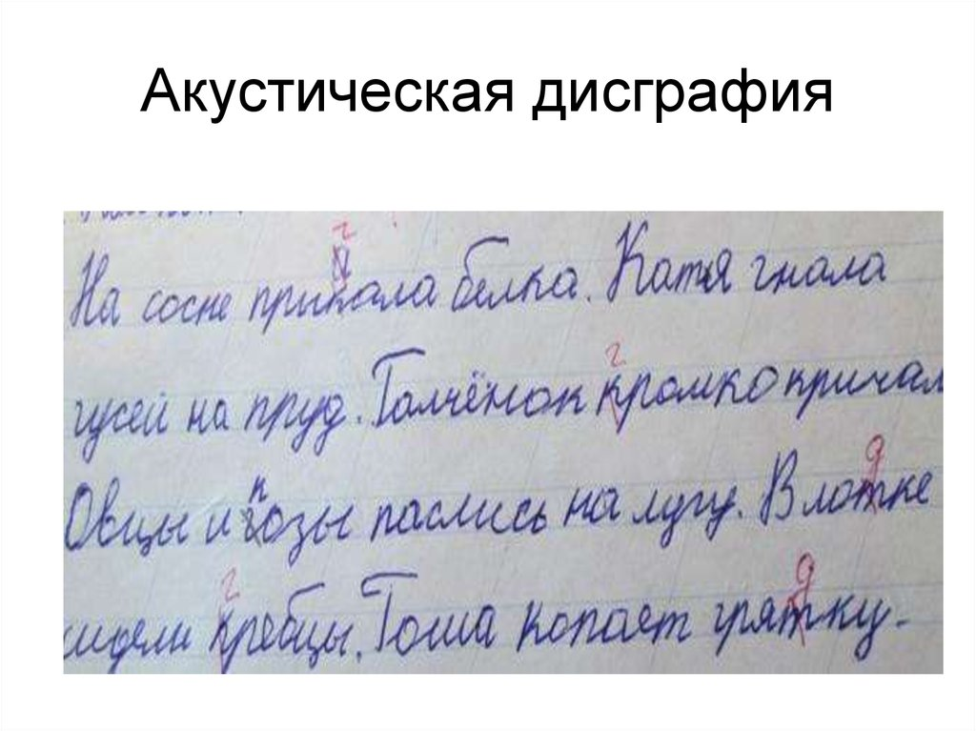
акустическая. Если у ребенка акустическая дисграфия, он путает звуки со сходными по звучанию, что отражается на письме. Чаще всего дети путают парные буквы: вместо «б» пишут «п», вместо «д» пишут «т». К примеру, слово «тетрадь» акустический дисграфик мог бы написать как «дедрать». Некоторые дефектологи различают подтип этой дисграфии — артикулярно-акустическую дисграфию. Она связана с тем, что ребенок неправильно произносит звуки, а вследствие этого неправильно записывает слова. В этом случае нужна помощь логопеда, который сперва скорректирует произношение звуков.

аграмматическая. В этом случае ребенок не может правильно склонять слова и согласовывать разные части речи. Милые детские фразы типа «Твоя платье такой красивый» могут быть признаками аграмматической дисграфии. Частенько она наблюдается у детей-билингвов, и у детей, воспитывающихся в двуязычных семьях.
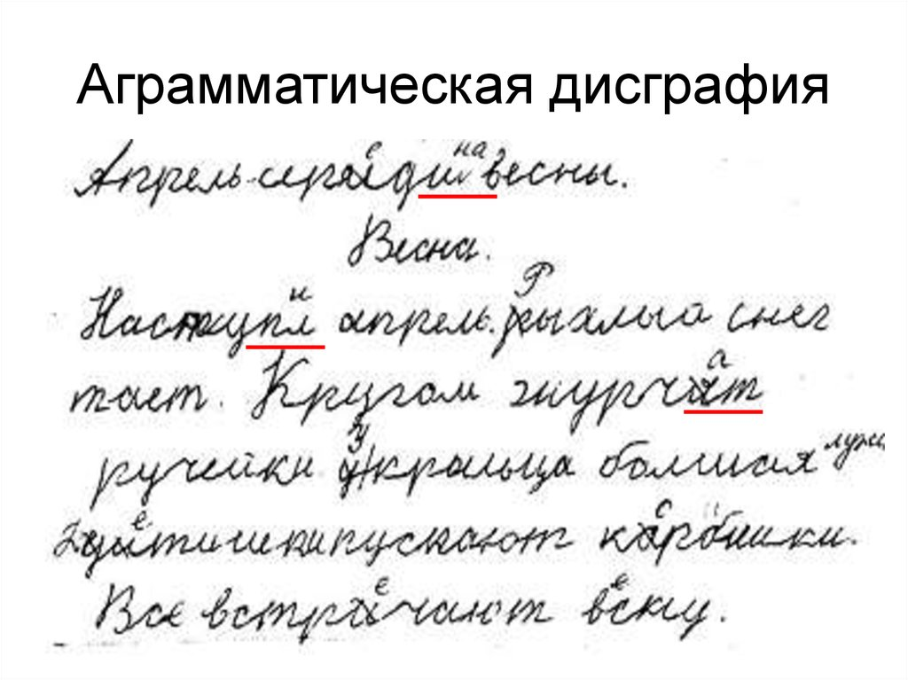
недоразвитие языкового анализа и синтеза может проявляться в том, что ребенок на письме пропускает слова или несколько раз повторяет одно и то же слово, пишет несколько слов слитно. У читателя такого текста может создаться впечатление, что ребенок не понимает смысла того, что пишет.
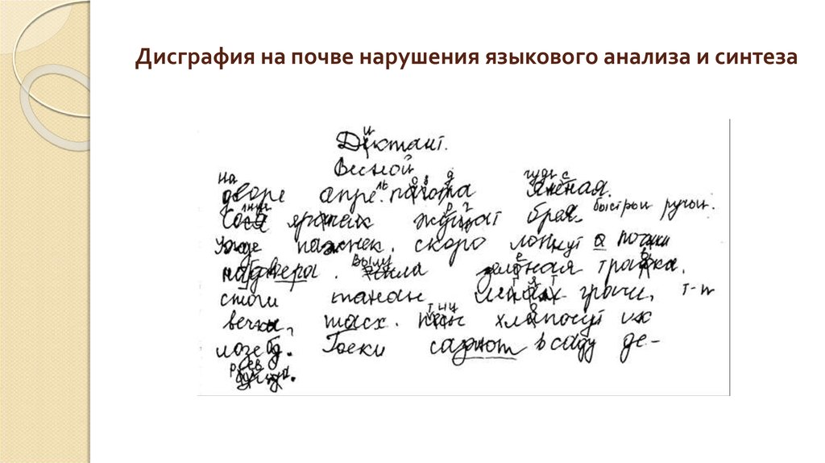

Как понять, что у ученика дисграфия
Чаще всего проблема выявляется в младших классах, когда дети только начинают осваивать алфавит и учатся выводить в прописях очертания прежде незнакомых им таинственных символов. Уже на этом этапе внимательный педагог может обнаружить, что у ребенка может быть дисграфия. Ребенок-дисграфик часто может допускать ошибки в тех случаях, когда, казалось бы, допустить ошибку практически невозможно. Наиболее заметными являются ошибки при написании букв, которые находятся в сильных позициях: во время устной речи звуки, порождаемые этими буквами, всегда отчетливо слышны. К примеру, при написании слова «ложка» почти каждый второклассник может допустить ошибку, заменив букву «ж», которая находится в слабой позиции, глухой «ш»: «лошка». Но если ребенок допускает ошибку в написании позиционно сильной в данном случае буквы «л» и пишет «рожка», это может свидетельствовать об имеющемся нарушении. Если ученик произносит это слово без звуковых искажений (что могло бы говорить о нарушении фонематического слуха), вполне вероятно, что перед вами дисграфик.
Впрочем, одним из ярчайших симптомов дисграфии являются не сами ошибки, а их систематичность. Происходит это потому, что дети-дисграфики обладают в каком-то смысле особым зрением. Они смотрят на мир, на дома, деревья, людей и на прочие конкретные объекты окружающего нас материального мира так же, как и все. Но специальное зрение, отвечающее за распознавание символов, в их случае работает с «багами». Ребенок неспособен видеть небольшие различия в написании букв, все буквы он видит по-своему. Если ребенок из раза в раз повторяет одинаковые ошибки в написании букв или слов, и десятки, а то и сотни корректировок со стороны учителя не приносят желаемого результата, нужно сообщить об этом родителям. Скорее всего, ребенок продолжает совершать старые ошибки, потому что для него это вовсе не ошибки, просто так он видит буквы.
Советы для учителей
Итак, как же учителю выстроить работу с классом, в котором обучается дисграфик? Очевидно, что даже если школьный уклад и формат обучения не очень комфортны и полезны всего для одного ученика, игнорировать это нельзя. Необходимо помогать ученику, испытывающему сложности, при этом не забывая уделять внимание всем детям в классе.
Проконсультируйте родителей, как подобрать правильную канцелярию.
Подбор канцелярских принадлежностей – это исключительно важный ритуал при подготовке к школе, которым, впрочем, в последнее время многие пренебрегают. Обучаясь письму, ребенок-дисграфик испытывает очень много напряжения, физически ощутимого. Поэтому нелишним будет сделать все, что может облегчить его тернистый путь. Выбор подходящих ручек и карандашей, которые удобно подолгу держать в руке, – одна из таких мер. Ручки должны быть трехгранными с мягкой резиновой подушечкой, которая, в свою очередь, может быть покрыта маленькими пупырышками для массажа пальцев ребенка.
Мы уже говорили, что дисграфия является абсолютно самостоятельным нарушением со своей собственной природой происхождения и протекания. Тем не менее дисграфия может возникать вместе с дислексией, на фоне дислексии. Дети-дислексики часто испытывают трудности с прочтением текста на белом фоне, соответственно, при сопутствующей дисграфии они могут с трудом писать на белых листах. Наблюдайте за тем, как ребенок реагирует на разные цвета. Позвольте ему писать в тетрадях с цветными листами.

Работайте с логопедическими тетрадями для дисграфиков
Сейчас существует много специальных рабочих тетрадей с упражнениями для коррекции дисграфии. Учителя могут использовать их в своей ежедневной работе. Более того, выполнять специальные логопедические упражнения для коррекции или предупреждения дисграфии будет полезно и детям без нарушения способности писать: это поможет развить чуткость к звукам и буквам, стать внимательнее и собраннее.
Помогайте детям развивать внимательность
Дисграфия очень часто сопровождается рассеянностью внимания, что мешает ребенку двигаться сквозь тернии новых знаний, больших пластов новой информации. Введите практику в начале, середине или конце каждого урока уделять несколько минут выполнению упражнения, развивающего внимательность. Это отразится на общем самочувствии и успеваемости всех учеников.
Давайте время на отдых
Дети с нарушениями способности к обучению (дисграфики, дислексики и пр.) устают значительно быстрее других детей, так как в течение школьного дня испытывают много стресса, переживают эмоциональное и умственное напряжение. Чуткий учитель всегда знает, в какие моменты стоит предоставить детям немного времени на отдых и восстановление. Причем отдых – это далеко не всегда «ничего неделание». Отдыхом может оказаться любая смена деятельности, творчество, разговор.

Предоставьте детям возможность выбирать форму выполнения домашнего задания
Испытывая трудности с письменной речью, дети могут проявлять талант в других областях: в рисовании или музицировании, в способности мыслить непосредственно, образно, аналитически. Большинство учителей привыкли задавать домашнее задание в письменной форме, и именно на письменное выполнение заданий ориентированы почти все школьные учебники: «напиши сочинение», «ответь на вопрос письменно», «опиши проведенный опыт». Из-за этого дети часто не имеют возможности раскрыть себя в той сфере, в которой им бы, возможно, очень хотелось это сделать. Если в вашем классе обучаются дисграфики, старайтесь задавать домашнее задание, которое можно было бы выполнить в различных формах. Возможно, вместо сочинения ребенок может записать устный ответ на диктофон? Составить таблицу или интеллект-карту? Нарисовать иллюстрацию? Важно пробовать, чтобы находить оптимальные варианты.
Проверяйте тетради, используя разные цвета
И все же без письменных заданий вам не обойтись: они важны для обучения всех детей. Для ребенка-дисграфика, который дополнительно занимается с логопедом-дефектологом, письменная практика в разумных объемах будет исключительно полезна. Проверяя письменные задания дисграфиков, учителю стоит использовать разные цвета: с помощью одного цвета можно корректировать ошибки грамматические, а с помощью другого – смысловые. Забудьте о раздражающих красных чернилах и обращайте внимание на маленькие успехи ученика.
Хвалите за успехи, корректируйте ошибки
Помните, что ребенок с дисграфией может испытывать разочарование в собственных силах, понимая, что справляется с учебой хуже других. Не забывайте хвалить своих учеников за маленькие успехи. При этом мягко и терпеливо корректируйте все ошибки, которые они допускают.
Несколько упражнений для преодоления дисграфии
1) Упражнение "Корректурная правка".
Для этого упражнения нужна книжка, скучная и с достаточно крупным (не мелким) шрифтом. Ученик каждый день в течение пяти (не больше) минут работает над следующим заданием: зачеркивает в сплошном тексте заданные буквы. Начать нужно с одной буквы, например, "а". Затем "о", дальше согласные, с которыми есть проблемы, сначала их тоже нужно задавать по одной. Через 5-6 дней таких занятий переходим на две буквы, одна зачеркивается, другая подчеркивается или обводится в кружочек. Буквы должны быть "парными", "похожими" в сознании ученика. Например, как показывает практика, наиболее часто сложности возникают с парами "п/т", "п/р", "м/л" (сходство написания); "г/д", "у/ю", "д/б" (в последнем случае ребенок забывает, вверх или вниз направлен хвостик от кружка) и пр.
Необходимые для проработки пары можно установить при просмотре любого текста, написанного Вашим ребенком. Увидев исправление, спросите, какую букву он хотел здесь написать. Чаще же все понятно без объяснений.
Внимание! Лучше, если текст не будет прочитан (поэтому книжка нужна скучная). Все внимание необходимо сконцентрировать на нахождении заданного облика буквы, одной или двух, - и работать только с ними.
2) Упражнение "Пишем вслух".
Чрезвычайно важный и ничем не заменимый прием: всё, что пишется, проговаривается пишущим вслух в момент написания и так, как оно пишется, с подчеркиванием, выделением слабых долей.
То есть, "Ещ-Ё О-дин ч-рЕз-вы-ча-Й-нО важ-ны-Й прИ-Ём" (ведь на самом деле мы произносим что-то вроде "ИЩО АДИН ЧРИЗВЫЧАИНА ВАЖНЫй ПРЕЙОМ"). Пример проще: "НА стОле стОЯл куВшин С мОлОком" (на стале стаял куфшин с малаком).
Под "слабыми долями" здесь подразумеваются звуки, которым при произнесении в беглой речи, говорящий уделяет наименьшее внимание. Для гласных звуков это любое безударное положение, для согласных, например, позиция в конце слова, типа "зу*п", или перед глухим согласным, типа "ло*шка". Важно отчетливо проговаривать также конец слова, поскольку для дисграфика дописать слово до конца трудно, и часто по этой причине вырабатывается привычка "ставить палочки", т.е. дописывать в конце слова неопределенное количество палочек-загогулин, которые при беглом просмотре можно принять за буквы.
3) "Вглядись и разберись" (пунктуация для дисграфиков и не только).
Материал для работы - сборники диктантов (с уже поставленными запятыми, и проверьте, чтобы не было опечаток).
Задание: внимательно вчитываясь, "фотографируя" текст, объяснить постановку каждого знака препинания вслух. Лучше (для среднего и старшего возраста), если объяснение будет звучать так: "Запятая между прилагательным "ясным" и союзом "и", во-первых, закрывает деепричастный оборот "...", а во-вторых, разделяет две части сложносочиненного предложения (грамматические основы: первая "...", вторая "..."), соединенные союзом "и"".
4) "Пропущенные буквы".
Выполняя это упражнение, предлагается пользоваться текстом-подсказкой, где все пропущенные буквы на своих местах. Упражнение развивает внимание и уверенность навыка письма.
Например:
К__неч__о, н__ м__гл__ бы__ь и __е__и о т__м, ч__о__ы Лариосик __к__зал__я п__ед__те__е__. Ни в к__ем __л__ч__е н__ м__ж__т б__т__ н__ ст__ро__е Петлюры ин__ел__иг__н__н__й ч__л__ве__ в__об__е, а д__ен__льм__н, п__д__и__ав__ий ве__сел__й на с__мь__ес__т п__ть ты__я__ и п__сы__а__щи__ __ел__г__а__мы в __есть__ес__т тр__ с__ов__, в ч__ст__о__ти... М__ши__ным ма__ло__ и к__ро__и__ом на__лу__ш__м об__аз__м б__ли с__аза__ы и най-турсов кольт и Ал__шин брау__инг.
5) Лабиринты.
Лабиринты хорошо развивают крупную моторику (движения руки и предплечья), внимание, безотрывную линию. Следите, чтобы ребенок изменял положение руки, а не листа бумаги.
Найти разнообразные лабиринты можно здесь или здесь
Чего нельзя делать.
Дети с дисграфией, как правило, имеют хорошую зрительную память. Поэтому ни в коем случае нельзя предлагать им упражнения, где требуется исправить ошибки, изначально допущенные. Выполнение подобных упражнений может пагубно сказаться (из-за той же зрительной памяти) и на учащихся, имеющих навык грамотного письма.
НЕ ПРЕДЛАГАЙТЕ ДЕТЯМ ИСПРАВЛЯТЬ ОШИБКИ, НАУЧИТЕ ИХ НЕ ДЕЛАТЬ ОШИБОК. Суть исправления дисграфии в том, чтобы искоренить саму мысль о том, что при письме можно эти самые ошибки допускать. Текст с ошибками лишний раз показывает ребенку, что ошибки возможны, даже, пожалуй, полезны в чем-то. Давайте забудем об этом...
Учитель – логопед МАОУ «Голышмановская СОШ №2»
Гостюхина Наталья Михайловна

